**线上18：00家校暖心互动**

**二4 周小颖**

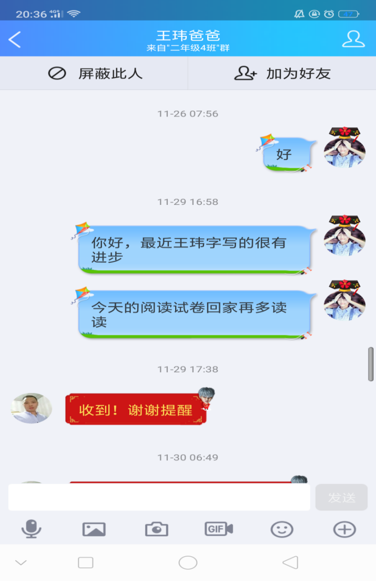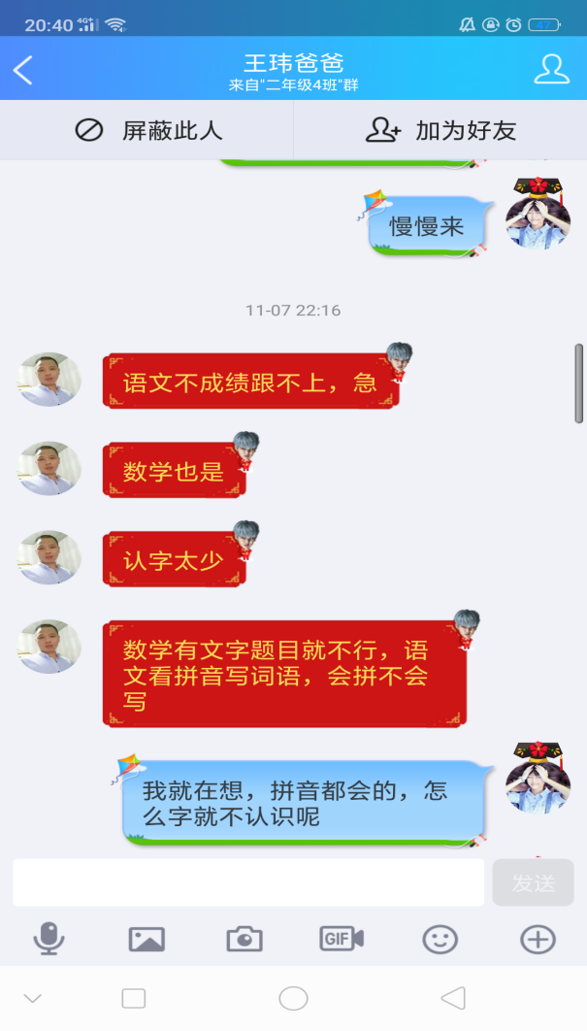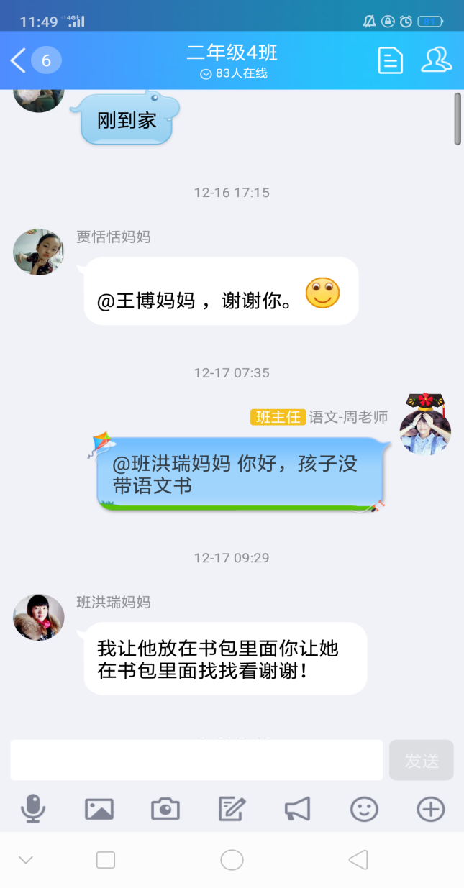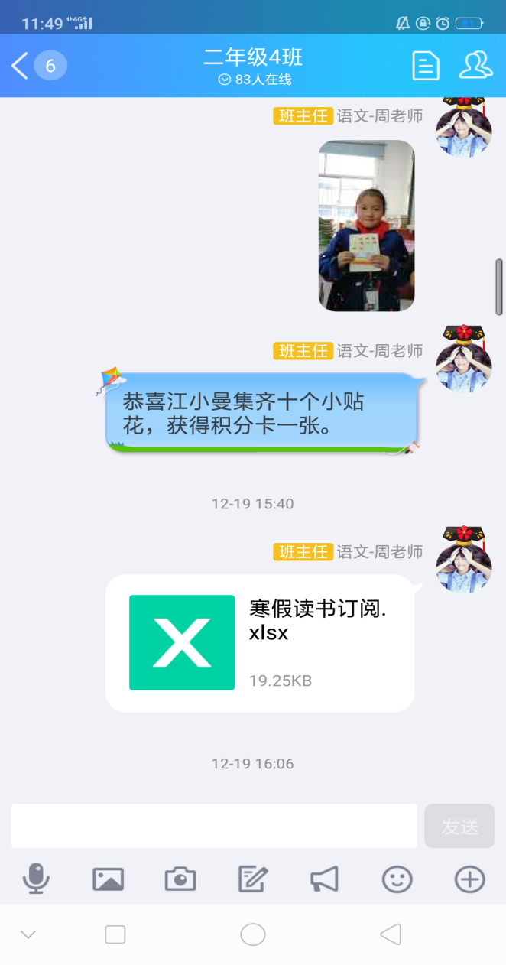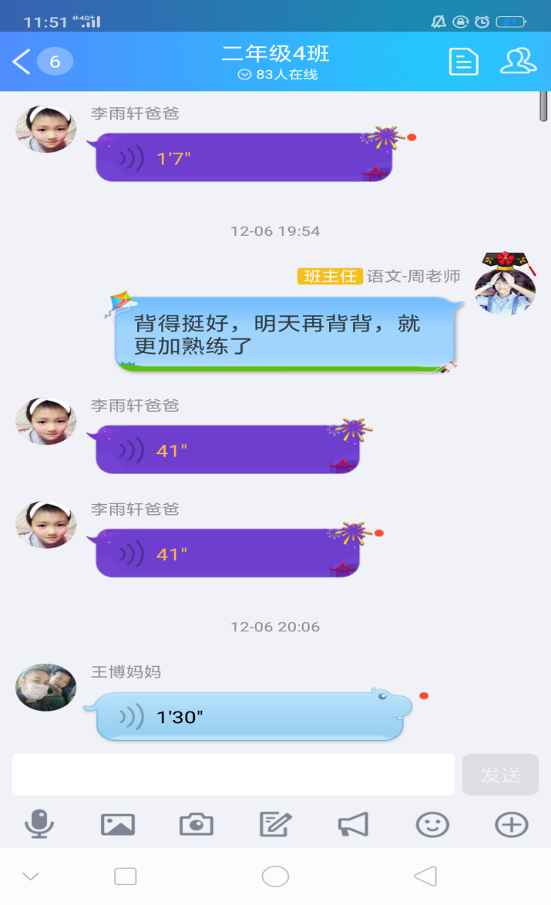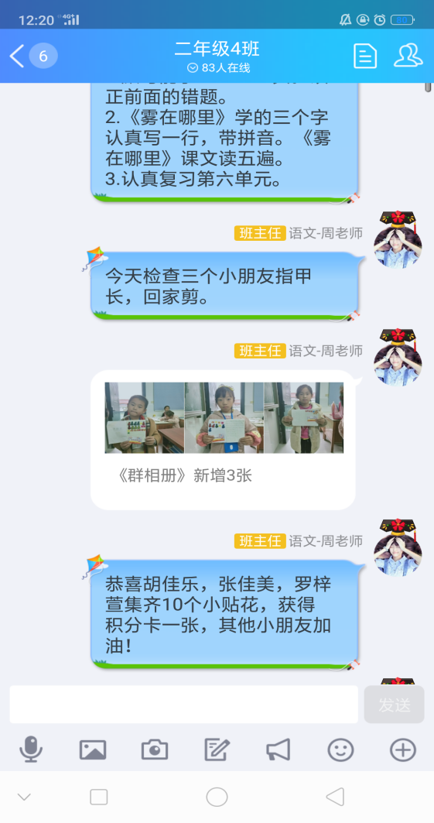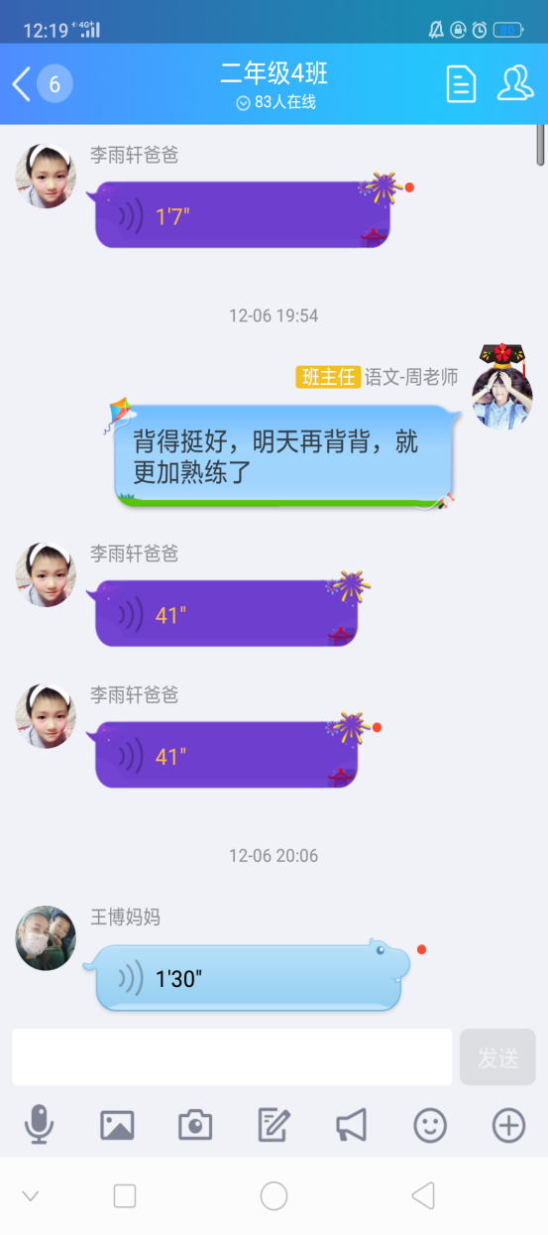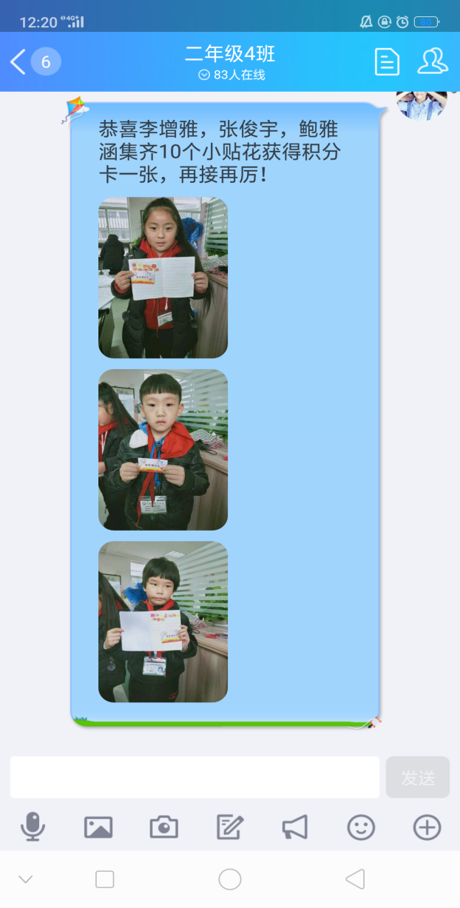

孩子的付出和努力我都看在眼里，不管结果如何，只要你曾经奋斗过，在老师眼里你便是最棒的！

不管大事小事，都将其告知家长，做到事无巨细，想家长所想，是我美丽的使命。

我会关心孩子们回家的作业质量，及时将最近所呈现的问题反馈给家长们。并且，我也会给有问题、有疑惑的家长提供在线及时帮助。

热闹的班级群，孩子们忙着晒作业，晒朗读，一片繁忙的景象。而此时的我是最开心的，忙着点评，感动于孩子们的好学。

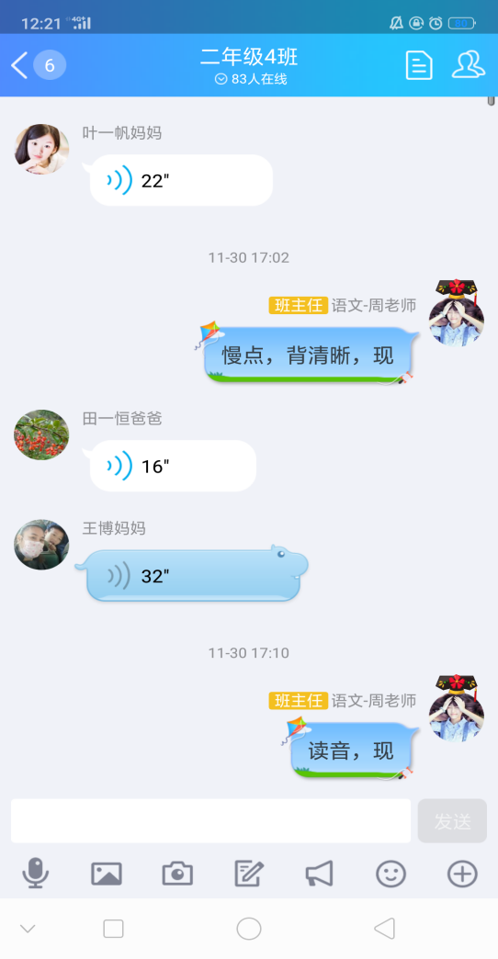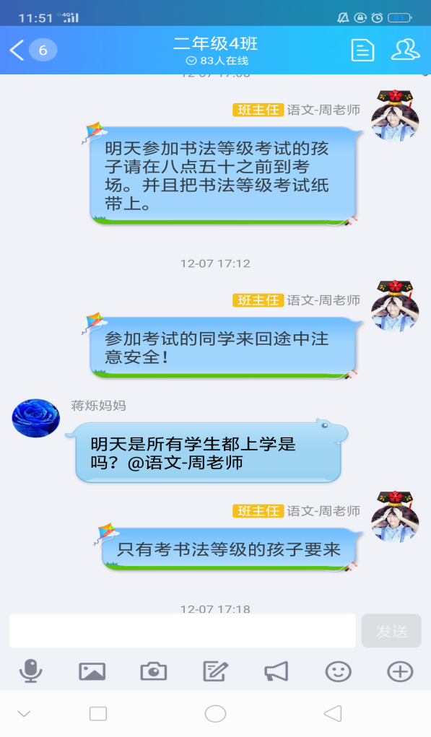

一声声叮咛，一句句嘱咐，都是老师最真切的关爱！

a1

对于特殊家庭的孩子，老师需要付出更多的耐心与关爱。只有如此，才能稍稍弥补那幼小心灵所受到的伤害！